BAN CHỈ ĐẠO ĐỀ ÁN ĐOÀN KẾT TẬP HỢP TNCN TỈNH BÌNH DƯƠNG GIAI ĐOẠN 2011 - 2015

Chủ đề tháng:

Tuổi Trẻ Bình Dương
Chào Mừng Kỷ Niệm 125 năm Ngày sinh Chủ tịch Hồ Chí Minh
(19/5/1890 – 19/5/2015)

SỐ 42/2015 - LƯU HÀNH NỘI BỘ

MỤC LỤC

1. Học tập và làm theo lời Bác - Sống đẹp vì cộng đồng 3
2. Theo dòng lịch sử 7
3. Mô hình – kinh nghiệm: 16
4. Sổ tay nghiệp vụ: 17
5. Bạn cần biết 20
6. Góc Kỹ năng: 22
7. Trang Dân số - Sức khỏe – Môi trường 24
8. Thanh niên và nghề nghiệp 26
9. Thanh niên và pháp luật 28
10.Bài hát thanh niên: 29
11. Góc thư giãn 30
12. Nghệ thuật sống 30

Chịu trách nhiệm nội dung:
Phạm Hồng Thắng - Phó Bí thư Tỉnh Đoàn -Tổ trưởng Tổ Biên tập
Nguyễn Thị Lê An - Phó Chủ tịch TT Hội LHTN tỉnh - Tổ phó
Nguyễn Thị Lanh – Phó văn phòng Hội LHPN tỉnh – Tổ phó

Biên tập, thiết kế:
Ban Biên tập Website Tỉnh Đoàn

HỌC TẬP VÀ LÀM THEO TẤM GƯƠNG
ĐẠO ĐỨC HỒ CHÍ MINH

BÁC HỒ RẤT YÊU QUÝ MIỀN NAM

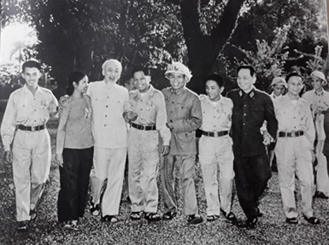
Nắng tháng sáu rực rỡ. Những ngày tháng sáu năm 1969, Hà Nội từng bừng đón tin vui: Chính phủ cách mạng lâm thời Cộng hoà miền Nam Việt Nam thành lập. Phái đoàn Mặt trận dân tộc giải phóng miền Nam Việt Nam chúng tôi được nâng lên thành Đoàn đại diện đặc biệt của Chính phủ cách mạng lâm thời Cộng hoà miền Nam Việt Nam tại Việt Nam Dân chủ Cộng hoà. Trụ sở của Đoàn những ngày này tấp nập đại biểu trong nước và nước ngoài đến chúc mừng.
Sáng 12 tháng sáu, chúng tôi vô cùng xúc động và phấn khởi được đón Bác Hồ đến chúc mừng bước trưởng thành của cách mạng Việt.
Chúng tôi quây quần bên Bác, người Cha già yêu thương vô hạn. Bác ân cần hỏi thăm sức khoẻ anh chị em trong đoàn chúng tôi, hỏi han hoàn cảnh công tác, gia đình mỗi cán bộ, nhân viên, không thiếu một ai.
Bác nhờ Đoàn chuyển lời thăm hỏi thân ái của Người đến các vị trong Chính phủ cách mạng lâm thời Cộng hoà miền Nam Việt Nam và trong Hội đồng cố vấn Chính phủ. Bác cũng nhờ Đoàn chúng tôi chuyển lời khen ngợi đồng bào và bộ đội, các cụ phụ lão, chị em phụ nữ, các cháu thanh niên và nhi đồng miền Nam đã luôn luôn đoàn kết chặt chẽ, chiến đấu anh dũng, thắng lợi vẻ vang.
Bác lại đem kẹo chia cho các cháu và tất cả chúng tôi như lần đầu tiên Bác đến thăm Phái đoàn.
Một kỷ niệm thiêng liêng, sâu sắc nữa lại đến với tôi (Nguyễn Khánh Phương). Ngày 14 tháng sáu, anh Nguyễn Phú Soại và tôi nhận được tin Bác cho biết muốn gặp chúng tôi. Tôi vừa mừng, vừa lo.
Đúng bảy giờ, chúng tôi vào nhà Bác. Bác tiếp chúng tôi ngay tại nhà như những người thân trong gia đình. Tôi ngồi cạnh Bác và quạt cho Bác như con gái về thăm ba.
Bác thân mật nói: Hôm nay, Bác muốn gặp cô và chú để hỏi về tình hình các cháu học sinh miền Nam, Bác được báo cáo có một số cháu tiến bộ chậm.
Chúng tôi báo cáo với Bác về những cố gắng của Bộ Giáo dục, của thầy giáo, cô giáo các trường nhận dạy con em miền Nam và những cố gắng của Phái đoàn của chúng tôi về công tác này.
Không những Bác biết rõ tình hình ăn học của các cháu mà còn nêu cho chúng tôi tên những cháu ngoan và một số cháu chưa ngoan.
Bác dặn chúng tôi, đại ý: nếu để tình hình này kéo dài thì ba má và gia đình các cháu đang chiến đấu ở miền Nam sẽ kém yên tâm. Bác nhắc nhở chúng tôi là những người thay mặt cho cha mẹ các cháu phải đặc biệt quan tâm chăm sóc, giáo dục các cháu ngày càng tiến bộ. Bác động viên chúng tôi phải cố gắng và quyết tâm. Bác nêu rõ trách nhiệm phải nuôi dạy cho các cháu tiến bộ nhiều vì bản chất các cháu rất tốt, các cháu đều là mầm non của đất nước. Việc dạy dỗ, nuôi dưỡng đòi hỏi phải có lòng thật sự thương yêu các cháu…
Được ngồi bên Bác, nghe những lời chỉ bảo của Bác, tôi càng nhớ đồng bào miền Nam da diết.
Khi ra về, qua vườn nhà Bác, tôi nhìn thấy cây vú sữa đồng bào miền Nam gửi tặng Bác và Bác ngày ngày tự tay vun xới đã lớn lên, cao quá mái nhà đơn sơ của Bác. Tôi nhìn cây vú sữa mà nghĩ đến người Ông trồng cây cho con cháu ăn quả đời đời. Bác đã kêu gọi nhân dân miền Bắc trồng cây cho đất nước xanh tươi và Bác cũng không quên nhắc mọi người: “Chúng ta phải trồng cây cho đồng bào miền Nam nữa”. Bác nhắc: “Trồng cây nào tốt cây ấy”. Có những loại cây, Bác tự tay trồng và chăm bón cho đến khi ra hoa kết quả, rồi Bác lấy giống gửi tặng các địa phương để “nhân lên”. Bác dặn các cụ già và các tỉnh chú ý “nhân giống cho miền Nam, trồng nhiều cây miền Nam trong vườn kết nghĩa”. Bác luôn nghĩ đến việc ươm hạt giống cách mạng cho miền Nam. Miền Nam trân trọng những hạt mầm của Bác.
Tình cảm của Bác đối với đồng bào miền Nam sâu rộng hơn biển Đông. Tình yêu thương của Người đối với thanh niên, thiếu niên, nhi đồng Thành đồng mênh mông bát ngát. Giữa tháng 7-1969, trong buổi gặp mặt thân mật với chị phóng viên Cuba, Mácta Rôhát, Bác đã nói: “Ở miền Nam, những thanh niên dưới 25 tuổi không biết được thế nào là hai chữ “tự do”. Có thể nói rằng ở miền Nam, mỗi người, mỗi gia đình có một nỗi đau khổ riêng, và nếu mỗi đau khổ riêng của mỗi người, mỗi gia đình gộp lại thì đó là nỗi đau khổ của tôi”.
Nguồn: mauchuyenkevebac.vn

THEO DÒNG LỊCH SỬ: NGÀY NÀY NĂM ẤY

- Ngày 1/5/1886: Ngày Quốc tế Lao động
- Ngày 7/5/1954: Chiến thắng Điện Biên Phủ
- Ngày19/5/1890: Ngày sinh Chủ tịch Hồ Chí Minh
- Ngày 31/5/1987: Ngày thế giới không hút thuốc lá

Ngày Quốc tế Lao động 1/5

Trong cuộc đấu tranh giữa giai cấp tư bản và nhân dân lao động, vấn đề thời gian có ý nghĩa quan trọng. Ngay sau khi thành lập Quốc tế I năm 1864, Mác coi việc rút ngắn thời gian lao động là nhiệm vụ đấu tranh của giai cấp vô sản. Tại Đại hội I Quốc tế I họp tại Giơ-Ne-Vơ tháng 9 năm 1866 vấn đề đấu tranh cho ngày làm việc 8 giờ được coi là nhiệm vụ trước mắt. Khẩu hiệu ngày làm 8 giờ đã sớm xuất hiện trong một số nơi của nước Anh, nước có nền công nghiệp phát triển sớm nhất. Yêu sách này dần dần lan rộng sang các nước khác.
Phong trào đòi làm việc 8 giờ phát triển mạnh mẽ ở nước Mỹ từ năm 1827 đi đôi với sự phát triển phong trào Công Đoàn. Năm 1868, giới cầm quyền Mỹ buộc phải thông qua đạo luật ấn định ngày làm việc 8 giờ trong các cơ quan xí nghiệp của chính phủ. Nhưng xí nghiệp tư nhân vẫn giữ ngày làm việc 11 đến 12 giờ. Tháng 4 năm 1884 tại Thành Phố công nghiệp lớn Chicago, Đại hội liên đoàn lao động Mỹ thông qua Nghị quyết nêu rõ: từ ngày 01/5/1886 ngày lao động của tất cả công nhân sẽ là 8 giờ.
Ngày 01/5/1886 công nhân tại Thành Phố Chi Ca Gô tiến hành bãi công với số lượng lớn, hơn 40 nghìn người không đến nhà máy, họ tổ chức mít tinh, biểu tình trên Thành Phố với biểu ngữ “Từ hôm nay không người thợ nào làm việc quá 8 giờ một ngày! Phải thực hiện 8 giờ làm việc, 8 giờ nghỉ ngơi và 8 giờ học tập”, cuộc đấu tranh cũng đã lôi cuốn đông đảo mọi người tham gia. Cùng ngày đó các trung tâm công nghiệp ở nước Mỹ đã tổ chức ra 5000 cuộc bãi công với 340 nghìn công nhân tham gia. Ở một số nơi như Niu Oóc, Pi Xbớc, Ban Ti Mo. Oa Sin Tơn… có khoảng 12 vạn rưởi công nhân giành được quyền làm việc 8 giờ một ngày, khẩu hiệu “Ngày làm việc 8 giờ” trở thành tiếng nói chung của toàn thể giai cấp công nhân.
Mặc dù cuộc bãi công ở Chicago bị trấn áp, nhưng khí phách anh hùng của công nhân và yêu cầu thiết thực của cuộc đấu tranh đã gây chấn động lớn trong giai cấp công nhân thế giới; công nhân nhiều nước đã đồng tình và hưởng ứng yêu sách của công nhânChicago. Vì vậy tại Đại hội thành lập Quốc tế II do Ăngghen lãnh đạo họp ngày 14/7/1889, Đại biểu của giai cấp công nhân thông qua Nghị quyết và lấy ngày 01-5 hàng năm, là ngày đoàn kết đấu tranh của giai cấp vô sản trên toàn thế giới.
Ngày 01/5 ở các nước xã hội chủ nghĩa (XHCN), đã coi là ngày mừng thắng lợi và đã nêu được quyết tâm hoàn thành nhiệm vụ mới và biểu lộ tình đoàn kết với những người lao động các nước khác. Ở các nước thuộc hệ thống Tư bản chủ nghĩa (TBCN), ngày 01/5 là ngày biểu dương cho các lực lượng lao động, đấu tranh cho hòa bình, dân chủ, tiến bộ xã hội.
Ở nước ta kỷ niệm ngày 01/5 gắn liền với quá trình lịch sử đấu tranh cách mạng của giai cấp công nhân và nhân dân lao động có thể kể đến một vài sự kiện quan trọng dưới đây:
Ngày 01/5/1930 sau khi Đảng Cộng Sản Đông Dương Việt Nam ra đời. Lần đấu tiên giai cấp công nhân và nhân dân Việt Nam kỷ niệm ngày quốc tế lao động, từ các thành phố đông dân như Hà Nội, Huế, Vinh, Sài Gòn… đến các vùng nông thôn như Thái Bình, Nghệ An, Long xuyên, Sa Đéc… tùy theo điều kiện mà treo cờ búa liềm, rải truyền đơn, biểu tình, mít tinh. Đặc biệt ở Bến Thủy-Vinh, hàng ngàn nông dân kéo về sát cánh cùng giai cấp công nhân biểu tình đòi ngày làm 8 giờ, tăng tiền lương, bỏ sưu, giảm thuế. Cuộc đấu tranh đó mở đầu cho một cao trào cách mạng đầu tiên dưới sự lãnh đạo của Đảng, đánh dấu một cuộc tổng diễn tập lần thứ nhất của cách mạng Việt Nam đó chính là cao trào Xô Viết Nghệ Tĩnh (1930-1931). Do thắng lợi của Mặt Trận Dân Chủ Đông Dương, Đảng ta đã tổ chức một cuộc mít tinh lớn, thu hút đến 25 nghìn người tham gia tại khu đấu xảo Hà Nội (khu vực nhà hát nhân dân hiện nay). Đại diện các giai cấp công nhân, nông dân, tiểu thương và các đoàn thể xã hội đứng theo hàng ngũ, hát quốc tế ca, hô vang khẩu hiệu cách mạng, chống chiến tranh đế quốc. Những hoạt động sôi nổi trong cả nước kỷ niệm ngày Quốc tế lao động đã góp phần thắng lợi vào cuộc tổng diễn tập lần thứ hai, là cơ sở, tiền đề cho cách mạng Việt Nam giành thắng lợi.
Sau cách mạng tháng 8 năm 1945, ngày 01/5 trở thành ngày hội lớn của nhân dân lao động, là dịp biểu dương lực lượng mạnh mẽ trong công cuộc và xây dựng đất nước. Ngày 18/2/1946, Hồ Chủ Tịch ký sắc lệnh số 22-SL công bố: Ngày 01-5 là một trong những ngày quốc tế lớn, Ngày 01/5/1946, Hồ Chủ Tịch đã viết lời kêu gọi nhân ngày Quốc tế lao động đầu tiên của nước Việt Nam độc lập. Như vậy, ngày Quốc tế lao động 01/5 rõ ràng đã sớm đến với phong trào yêu nước của nhân dân Việt Nam. Công lao này trước tiên thuộc về Chủ tịch Hồ Chí Minh, bởi khi đưa phong trào đấu tranh giành độc lập dân tộc của nhân dân ta gắn với phong trào công nhân thế giới, Bác Hồ đã hiểu rõ và làm cho nhân dân ta, dân tộc ta ý thức được ý nghĩa lịch sử và các tác động của việc kỷ niệm ngày Quốc tế lao động 01/5.

07/5/1954: Chiến thắng Điện Biên Phủ

Điện Biên Phủ là một thung lũng lòng chảo rộng lớn ớ phía Tây vùng rừng núi phía Bắc. Đây là một căn cứ quân sự rất thuận lợi. Thực dân pháp đã lấy căn cứ này chiến lược cơ động.
Trong chiến dịch Thu Đông năm 1953 – 1954, lực lượng địch tại tập đoàn cứ điểm Điện Biên Phủ bao gồm 17 tiểu đoàn bộ binh và lính dù, 3 tiểu đoàn công binh, 1 đại đội xe tăng, 1 đại đội xe vận tải có khoảng 200 chiếc và một phi đội không quân thường trực 14 chiếc. Số quân lính địch là 16.200 tên, chúng bố trí 49 cứ điểm thành 8 cụm, mỗi cụm là một hệ thống hoả lực nhiều tầng. 8 cụm cứ điểm chia làm 3 phân khu, phân khu trung tâm gồm 2/3 lực lương ở ngay giữa Mườn Thanh. Sau 5 ngày chiến đấu ta đã tiêu diệt gọn 2 cứ điểm kiên cố vào bậc nhất là Him Lam va Độc Lập, sau đó làm tan rã thêm 1 tiểu đoàn địch và tiêu diệt tiểu đoàn Bản Kéo, ta diệt và bắt sống 2.000 tên địch, 26 máy bay bị phá huỷ, mở thông cửa vào trung tâm tập đoàn cứ điểm, uy hiếp sân bay Mường Thanh.
17h30 ngày 30/04/1954, ta mở đợt tấn công thứ 2. Cuộc chiến trên đồi A1 diễn ra hết sức gay go, ác liệt. Hai bên giằng co từng tất đất. Đến ngày 04/4 mỗi bên chiếm giữ 1 nửa đồi A1.
Đánh vào khu Đông ta diệt 2.500 tên địch, chiếm lĩnh phần lớn các cao điểm. Quân đội viễn chinh Pháp đã tập trung hầu hết máy bay chiến đấu, máy bay vận tải ở Đông Dương cho mặt trận. Đế quốc Mỹ Chi viện cho thực dân Pháp gần 100 máy bay oanh tạc chiến đấu và gần 50 máy bay vận tải đồng thời tổ chức diễn tập “đổ bộ ào ạt vào Đông Dương “.
Đêm 01/05/1954 ta mở đợt tấn công thứ 3, quân ta đánh chiếm các cứ điểm còn lại phía Đông và phía Tây, bẻ gãy cuộc phản kích của địch. Đêm 3/5/1954, bộ đội ta chỉ cách sở chỉ huy của địch 300m.
17h30 ngày 7/5/1954 , những trận pháo kích của bộ đội ta nhắm thẳng vào sở chỉ huy địch. Tướng Đờ-cat-tơ-ri và toàn bộ tham mưu tập đoàn cứ điểm của địch bị bắt sống. Gần 1 vạn quân địch nhảy ra khỏi hầm xin hàng. Đêm đó ta tấn công bắt sống toàn bộ quân địch ở phân khu Nam.
Sau 56 ngày đêm chiến đấu cực kỳ anh dũng, chiến dịch lịch sử Điện Biên Phủ đã toàn thắng. Ta tiêu diệt và bắt sống 16.200 tên địch, bắn rơi và phá huỷ 62 máy bay, thu toàn bộ vũ khí, kho xăng, đạn dược, quân trang quân dụng.
Biên Phủ kết thúc thắng lợi 9 năm kháng chiến chống Pháp xâm lược. “Đã được ghi vào lịch sử như một Bạch Đằng, Chi Lăng, Đống Đa ở thế kỷ 20 và đi vào lịch sử thế giới như một chiến công chói lọi, đột phá thành trì của hệ thống nô dịch thuộc địa của chủ nghĩa đế quốc” (Lê Duẩn). Nhà thơ Tố Hữu cũng đã viết những câu thơ mô tả sinh động những ngày chiến dịch Điện Biên Phủ gian khổ nhưng hào hùng:
Hoan hô chiến sĩ Điện Biên
chiến sĩ anh hùng
đầu nung lửa sắt
56 ngày đêm khoét núi, ngủ hầm, mưa dầm,cơm vắt
Máu trộn bùn non
Gan không núng
Chí không mòn!
những đồng chí, thân chôn làm giá súng
Dầu bịt lỗ châu mai
Băng mình qua núi thép gai
Ào ào vũ bão
những đồng chí chèn lưng cứu pháo
nát thân, nhắm mắt còn ôm
những bàn tay xẻ núi lăn bom
nhất định mở đường cho xe ta lên chiến trường tiếp viện..
(Hoan hô chiến sĩ Điện Biên)
Nguồn: Lichsuvietnam.vn

MÔ HÌNH KINH NGHIỆM

MÔ HÌNH LỚP CẢM TÌNH ĐẢNG
ĐẶC THÙ CHO TNCN

Ngay khi được giao thực hiện Đề án Đoàn kết tập hợp TNCN tỉnh Bình Dương giai đoạn 2011 – 2015 và chỉ tiêu về công tác phát triển Đảng trong TNCN, Ban Thường vụ Đoàn Khối Doanh nghiệp được Ban Chỉ đạo thực hiện đề án giao nhiệm vụ phát triển các chi đoàn, chi hội tại các khu cụm công nghiệp trong Tỉnh.
Với những nỗ lực của Ban Tổ chức thực hiện đề án trong việc thực hiện công tác đoàn kết tập hợp TNCN, từ năm 2010 đến nay đã thành lập được 14 cơ sở Đoàn và 19 cơ sở Hội với hơn 812 đoàn viên và ….hội viên được kết nạp mới. Song song, với việc thành lập chi đoàn, chi hội công tác phát triển Đảng viên từ Đoàn viên, TNCN luôn được Ban Tổ chức thực hiện hiện đề án quan tâm đặc biệt là việc tổ chức các lớp học nhận thức về Đảng phù hợp với hoạt động của Doanh nghiệp.
Với đặt thù của Đoàn viên, TNCN tại các Doanh nghiệp làm việc theo ca kíp, chú trọng đến năng xuất lao động mang lại hiệu quả tối ưu cho sản xuất, kinh doanh. Do đó, không thể tập trung Đoàn viên TNCN tập trung tham gia các lớp học vào giờ hành chánh, ảnh hưởng đến hoạt động của doanh nghiệp.
Nắm được đặc thù của TNCN tại Doanh nghiệp, thành viên của Ban Tổ chức thực hiện đề án (Công Đoàn các Khu công nghiệp, Công Đoàn KCN VSIP, Công Đoàn Khu Công nghiệp Bến cát và Đoàn Thanh niên - Hội LHTN khối Doanh nghiệp) đã mạnh dạng đề nghị Ban Thường vụ Đảng uỷ khối Doanh nghiệp tổ chức các lớp nhận thức về Đảng cho Đoàn viên, TNCN vào các ngày thứ bảy, chủ nhật. Ngoài việc tổ chức các lớp học tại địa bàn Thủ Dầu Một, Ban Chấp hành các Đoàn thể cũng đề xuất tổ chức các lớp học tại các Khu Công nghiệp nơi tập trung các quần chúng ưu tú đủ điều kiện tham gia lớp học.
Với mô hình lớp cảm tình đảng nêu trên, Ban Tổ chức thực hiện đề án tham mưu tổ chức được 22 lớp bồi dưỡng nhận thức về Đảng cho 2.916 quần chúng ưu tú đạt 110% chỉ tiêu nghị quyết của Đảng bộ khối Doanh nghiệp (trong đó có 8 lớp với 607 quần chúng ưu tú của các doanh nghiệp ngoài nhà nước được tổ chức vào các ngày thứ bảy và chủ nhật). Chương trình học đảm bảo theo quy định của Ban Tuyên giáo Trung ương dành cho lớp nhận thức về đảng và được sự đồng tình ủng hộ của lãnh đạo doanh nghiệp và các đối tượng Đoàn viên, TNCN tham gia lớp học với mô hình nêu trên các lớp học nhận thức về Đảng sẽ ngày càng phát triển về số lượng và chất lượng chuyên môn.
Nguồn: Đoàn Khối Doanh nghiệp Tỉnh

SỔ TAY NGHIỆP VỤ

CẦN LÀM GÌ ĐỂ VƯỢT QUA SỰ THẤT BẠI
Thất bại chỉ là một sự kiện, không phải là tính cách một con người. Mỗi người có thái độ phản ứng khác nhau trước sự thất bại. Có người thì tập trung trí tuệ, nghị lực cho một thử thách mới; có người lại tự giày vò, tự trách móc mình...Chuyên gia tâm lý M.Melia đã đưa ra lời khuyên về cách ứng xử trong trường hợp này:
+ Không nên đặt ra cho mình nhiệm vụ "đừng bao giờ nghĩ về điều ấy nữa', đó là điều không thể thực hiện được. Điều tai hại không phải là việc chúng ta nhớ lại sự thất bại , mà là việc chúng ta bị nó ám ảnh trong khi thâm tâm thì muốn nhanh chóng quên đi.Vì vậy, đừng cố quên đi những suy nghĩ phiền muộn mà hãy tự đề ra một thời điểm gần nhất để tâm sự, chia sẻ với ai về điều đó. Như vậy chúng ta sẽ cảm thấy nhẹ nhõm hơn.
+ Cần tránh khái quát hóa vấn đề bằng những suy nghĩ như "Mình chẳng làm được việc gì cả! Mình thật vô tích sự!" mà thay bằng : "Trong hoàn cảnh ấy mình đã không đạt được điều mình mong muốn". Đừng tự coi mình là người thất bại.
+ Bình tĩnh phân tích sự việc đã xảy ra. Cần tách rời những nhân tố chủ quan dẫn đến thất bại ra khỏi những nhân tố khách quan. Trong thực tế có những tình huống không phụ thuộc vào chúng ta thì dù có cố gắng đến mấy chúng ta cũng sẽ chẳng thể thay đổi được. Tuy nhiên, nếu những nhân tố thất bại ấy xuất phát từ chính chúng ta, hãy tìm cách thay đổi chúng. Nên trao đổi ý kiến với những người thân, bạn bè, đồng nghiệp, thậm chí ngay cả những người đối nghịch với mình. Đó là sự cần thiết để tìm ra những kết luận xác đáng.
+ Nên viết lại những kết luận của mình về sự việc, coi như để chấm hết cho sự không thành đạt của mình.
+ Hãy nhớ rằng sự thất bại tự thân nó không thể hạ thấp giá trị của chúng ta. Nếu chúng ta biết cách đón nhận nó, đối diện với nó một cách tỉnh táo thì chúng ta đã là người chiến thắng.
Nguồn:http://.wwww.kynang.edu.vN

BẠN CẦN BIẾT

NHỚ VỀ BÁC LÒNG TA TRONG SÁNG HƠN
Cứ mỗi độ tháng Năm về, toàn Đảng, toàn quân, toàn dân ta lại ra sức thi đua trên các mặt sản xuất, công tác, học tập, rèn luyện để dâng lên Bác những đóa hoa thơm ngát nhất nhân dịp kỷ niệm lần thứ 125 ngày sinh của Người. Như chúng ta đã biết, ngày 19/5 hằng năm đã trở thành ngày lễ trọng đại, thiêng liêng mang nhiều ý nghĩa sâu sắc. Tuy Bác đã đi xa nhưng những mẩu chuyện, những lời dạy chân tình, thắm thiết của Bác vẫn còn đọng mãi, khắc sâu trong tâm trí chúng ta. Những điều đó như môt lời động viên, nhắc nhở chúng ta phải biết phấn đấu, phải biết rèn luyện, phải biết đứng lên sau những lần vấp ngã.
Mặc cho thời gian cứ trôi, mặc cho cuộc đời thay đổi, Bác vẫn mãi là tấm gương sáng cho đời sau noi theo. Cuộc đời và sự nghiệp cách mạng của Người mãi là một kho báu vô giá của đất nước, của dân tộc. Người đã trở thành hình tượng thiêng liêng cao quý, là niềm kiêu hãnh, tự hào của biết bao thế hệ. Riêng đối với bản thân tôi, mỗi lần gặp những trở ngại khó khăn công việc, cuộc sống, nghĩ và nhớ về Bác lòng tôi lại trong sáng hơn, như được tiếp thêm nghị lực và tìm lại niềm tin để mạnh mẽ vượt qua những khó khăn, trở ngại ấy. Tôi đã được đọc và tìm hiểu rất nhiều mẩu chuyện, lời dạy của Bác nhưng có lẽ tâm đắc nhất vẫn là lời dạy của Người trong chuyến thăm đơn vị thanh niên xung phong 312 tại Cầu Nà Nù, thôn Nà Tu – xã Cẩm Giàng, huyện Bạch Thông, tỉnh Bắc Cạn ngày 20/3/1951:
Không có việc gì khó
Chỉ sợ lòng không bền
Đào núi và lấp biển
Quyết chí ắt làm nên.
Lời dạy ấy thật sâu sắc, thấm đượm tinh thần lạc quan và niềm tin yêu vào tuổi trẻ. Trên đời không có việc gì là khó, chỉ sợ lòng người ngại khó, ngại khổ mà thôi. Dù công việc to lớn, ngoài sức lao động bình thường của con người (đào núi, lấp biển) nhưng nếu có ý chí, có nghị lực, có tinh thần hăng say, có sự quyết tâm, kiên nhẫn thì tất cả đều sẽ thật dễ dàng, thật thành công. Câu thơ giàu hình ảnh, giàu nhịp điệu đã đi sâu vào lòng bao thế hệ thanh niên. Bài thơ ấy đã nhân lên sức mạnh cho tuổi trẻ. Bởi một khi có tinh thần, có ý chí, có lòng dũng cảm, tự tin thì việc khó đến mấy cũng có thể hoàn thành. Lời dặn ấy đã được nhạc sĩ Hoàng Hoà phổ nhạc và trở thành bài hát chính thức của tổ chức Đoàn Thanh niên Cộng sản Hồ Chí Minh. Âm điệu hùng hồn, sâu lắng vẫn làm rung động tâm hồn bao thế hệ: “Đi lên thanh niên chớ ngại ngùng chi. Đi lên thanh niên làm theo lời Bác. Không có việc gì khó. Chỉ sợ lòng không bền. Đào núi và lấp biển. Quyết chí ắt làm nên”.
Lời dạy của Bác đã phản ánh một chân lí giàu tinh thần nhân văn: nếu có ý chí, sự nỗ lực con người nhất định sẽ đạt được ước mơ. Chân lí ấy giản dị biết bao và cũng có biết bao con người trên thế gian này đã mang hết sức lực của mình để chứng minh cho điều đó. Đó là câu chuyện của chàng thanh niên Nguyễn Tất Thành khi mới hai mươi tuổi đã từ Bến Nhà Rồng ra đi tìm đường cứu nước. Chàng thanh niên đó đã phải chịu rất nhiều những khó khăn, gian khổ có lúc tưởng chừng như bất lực, tưởng chừng phải buông xuôi thậm chí có khi cận kề với cái chết. Vậy mà người thanh niên ấy không bao giờ bỏ cuộc, không bao giờ lùi bước trước kẻ thù mà luôn vươn lên không ngại gian khó. Đó là một biểu tượng cao quý mà thanh niên chúng ta cần phải học tập noi theo..
Tuy nhiên, quyết tâm ý chí của ta phải đi đôi với hành động chứ không được quyết tâm suông mà có thể làm nên những sự nghiệp lớn. Và những ước mơ khát vọng cũng phải phù hợp với điều kiện thực tế hoàn cảnh chủ quan, khách quan, những tiền đề vật chất nhất định nếu không chúng ta sẽ trở thành những người phiêu lưu mạo hiểm, những kẻ mơ mộng hão huyền và hiển nhiên sẽ không bao giờ có được điều mong muốn.
Hiểu được sâu sắc như thế ta càng thấm nhuần lời dạy của Bác. Thanh niên chúng ta phải tự vươn lên, tự thân phấn đấu, rèn luyện để thật sự là những người chủ của đất nước, là những người kế tục xứng đáng, là đội quân tiên phong, chủ lực của cách mạng nước nhà.
Đối với tôi, lời dạy của Bác như truyền thêm sức mạnh, như một ngọn lửa soi sáng tâm hồn, thúc giục lòng nhiệt huyết trong bản thân tôi, để tôi có thể vượt qua mọi khó khăn, thử thách, hoàn thành nhiệm vụ rèn luyện, phát triển đoàn viên, thanh niên.
Nhớ về Bác Hồ kính yêu, chúng ta nhớ về một tấm gương trong sáng về nhân cách, phẩm chất, đạo đức cách mạng. Một trong những nét đẹp đó của Người là lối sống giản dị, quyết tâm, đương đầu với khó khăn, gian nan, vất vả, luôn bền tâm, vững chí tin tưởng vào tương lai. Soi mình vào tấm gương của Bác, mỗi cán bộ, đảng viên, đoàn viên, thanh niên cần có lời nói đi đôi với việc làm, bồi đắp tình cảm cách mạng, tình yêu thương con người từ hành vi ứng xử, giao tiếp trong công việc, hàng ngày để mỗi khi “nhớ Bác lòng ta trong sáng hơn”.
CTV Nguyễn Ngọc Minh Trí
Chi đoàn Sư phạm Ngữ Văn 01 K38 - Trường Đại học Cần Thơ
Nguồn: tuoitrebinhduong.vn

ĐỒNG HÀNH CÙNG TNCN
Tối ngày 25/4, tại quảng trường Trung tâm hành chính tỉnh, Ban chỉ đạo các hoạt động thanh thiếu nhi (TTN) tỉnh Bình Dương đã tổ chức lễ phát động Tháng Công nhân Việt Nam và Tuần lễ TNCN (TNCN) tỉnh Bình Dương lần thứ VIII – năm 2015.
Đến dự chương trình có đồng chí Nguyễn Thanh Liêm – UVTV, Trưởng ban Dân vận Tỉnh uỷ, đồng chí Trần Thanh Liêm – UVTV, Phó Chủ tịch UBND tỉnh Bình Dương - Trưởng ban Chỉ đạo các hoạt động TTN, đồng chí Từ Xuân Sơn – Phó Chủ tịch thường trực UB MTTQ Việt Nam tỉnh, đồng chí Nguyễn Phạm Duy Trang - Tỉnh uỷ viên, UVBTV Trung ương Đoàn, Bí thư Tỉnh Đoàn Bình Dương, phó Ban Thường trực Ban chỉ đạo các hoạt động TTN, cùng các đại diện lãnh đạo các Sở, ban, ngành trong tỉnh và gần 1.000 TNCN đến từ các huyện, thị, TP, KCN trong tỉnh.

Tại lễ phát động, Ban chỉ đạo các hoạt động TTN tỉnh – do đồng chí Trần Thanh Liêm – Phó chủ tịch UBND tỉnh làm Trưởng ban đã ra mắt toàn thể đoàn viên, TTN. Đồng thời, nhằm tiếp tục chăm lo tốt hơn nữa đời sống vật chất, tinh thần cho TNCN, Ban Thường vụ Tỉnh Đoàn Bình Dương đã cho ra mắt mô hình “Thư viện điện tử lưu động” và mô hình “Nhà trọ văn hóa thanh niên”.
Nghi thức ra mắt “Thư viện điện tử lưu động”

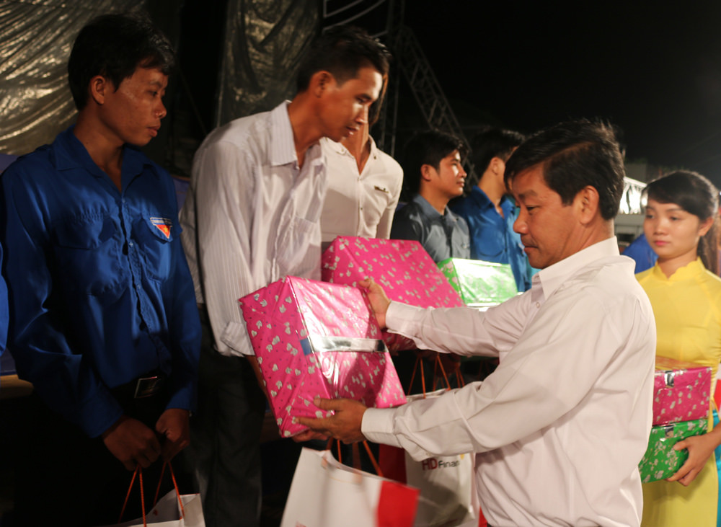
“Nhà trọ văn hóa thanh niên” là mô hình mà ở đó các Nhà trọ được công nhận là “Nhà trọ văn hóa thanh niên”, ngoài việc được xây dựng và quản lý đúng theo quy định của pháp luật còn được trang bị tủ sách cho TNCN, tủ thuốc, sân chơi thể thao, định kỳ hàng tháng Trung tâm Hỗ trợ TNCN và lao động trẻ tỉnh cũng sẽ tập huấn các kỹ năng mềm cho TNCN để chăm lo đời sống vật chất và tinh thần cho TNCN ngày càng tốt hơn. Mô hình Nhà trọ văn hoá đầu tiên được triển khai tại Công ty Tinh Vạn Hoa, có sự hỗ trợ của Mobiphone chi nhánh Bình Dương; với mục đích “Xóa đói thông tin xóa mù công nghệ”, định kỳ mỗi tháng 4 lần, mô hình “thư viện điện tử lưu động” sẽ mang sách, báo, tạp chí và 20 máy vi tính xách tay có kết nối Internet đến cho thanh niên, học sinh tại Trung tâm văn hóa xã và trường học tại các huyện vùng sâu, vùng xa của tỉnh.
Tại chương trình, nhãn hàng Cô gái Hà Lan – công ty Friesland Campina Việt Nam đã đóng góp 50 triệu đồng cho quỹ Thanh niên xa quê có hoàn cảnh đặc biệt khó khăn; Đồng thời BTC đã tro 30 phần quà (mỗi phần trị giá 500 ngàn đồng) cho các bạn TNCN xa quê có hoàn cảnh khó khăn; Ban Giám đốc Quỹ hỗ trợ TNXQ có hoàn cảnh đặc biệt khó khăn đã trao tặng 15 suất hỗ trợ cho 15 anh chị TNCN (mỗi suất trị giá 1 triệu đồng).Ngoài ra, tại chương trình Hội LHTN tỉnh Bình Dương đã trao 10 suất hỗ trợ cho nữ TNCN có hoàn cảnh khó khăn tại TDM, Dĩ An Thuận An, Bến Cát, mỗi suất trị giá 1 triệu đồng do Tổng Công ty Thương Mại XNK Thanh Lễ và Hội nữ Doanh nhân tỉnh đã ủng hộ; Liên đoàn Lao động tỉnh đã trao các suất hỗ trợ cho TNCN thuộc Công đoàn các KCN tỉnh và Công đoàn KCN Việt Nam – Singapore với tổng trị giá 95 triệu đồng.
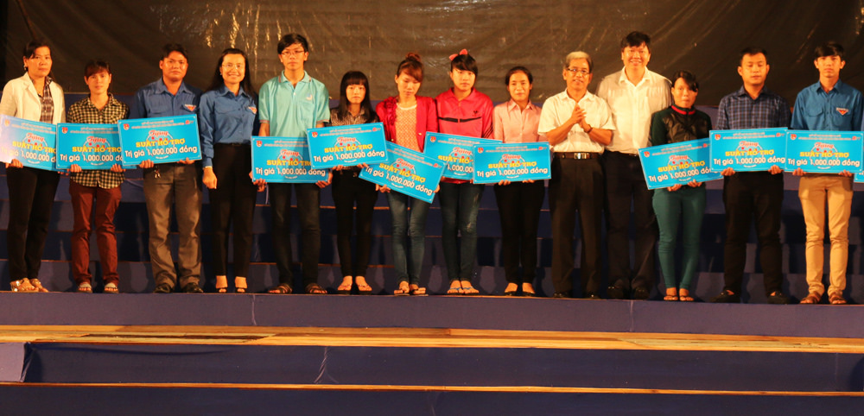
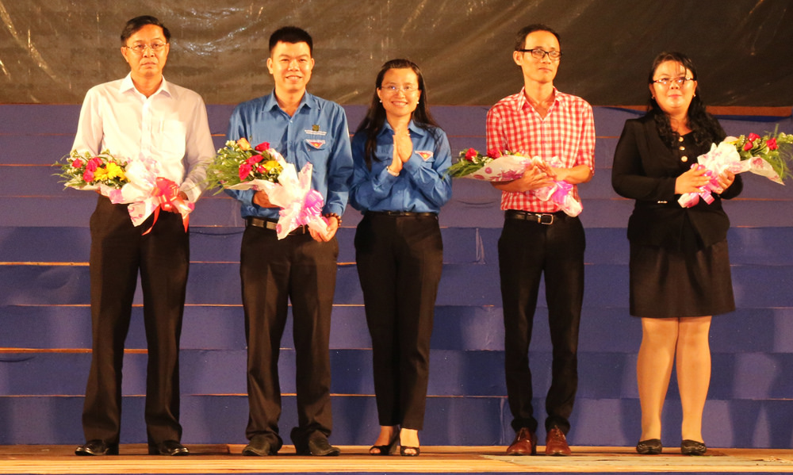
Trao quà cho TNCN có hoàn cảnh khó khăn

Đ/c Nguyễn Phạm Duy Trang – Bí thư Tỉnh Đoàn, Phó Ban Thường trực BCĐ các hoạt động TTN tỉnh Bình Dương tặng hoa cảm ơn các đơn vị hỗ trợ chương trình

Dự kiến, trong tháng 5 - Tháng Công nhân Việt Nam và Tuần lễ TNCN tỉnh Bình Dương lần thứ VIII sẽ diễn ra nhiều hoạt động sôi nổi như: “Ngày Hội TNCN làm theo lời Bác” và chương trình “Liên hoan người thợ trẻ giỏi toàn quốc” lần thứ VI; chương trình “Ngày hội việc làm”; Chương trình lưu diễn văn nghệ phục vụ TNCN tại các khu, cụm công nghiệp; khám bệnh, phát thuốc miễn phí cho TNCN; “Ngày hội TNCN” , “Phiên chợ TNCN” và phiên chợ vui; Tọa đàm “TNCN với Đảng, Đảng với TNCN”; thành lập và ra mắt 10 cơ sở công đoàn, 10 cơ sở đoàn Thanh niên, Hội Liên hiệp thanh niên trong doanh nghiệp ngoài Nhà nước...
Thông qua Tháng Công nhân Việt Nam và Tuần lễ TNCN tỉnh Bình Dương nhằm thể hiện sự quan tâm của các cấp lãnh đạo và các Doanh nghiệp trên địa bàn tỉnh Bình Dương đối với lực lượng TNCN, góp phần động viên về vật chất, tinh thần, giúp TNCN gắn bó với các doanh nghiệp, gắn bó với tỉnh Bình Dương.
Lễ phát động Tháng Công nhân Việt Nam và tần lễ TNCN tỉnh Bình Dương có sự đồng hành, hỗ trợ của Nhãn hàng Cô gái Hà Lan – Công ty Friesland Campina Việt Nam, công ty cổ phần Khu Công nghiệp Nam Tân Uyên, công ty cổ phần Khoáng sản và Xây dựng Bình Dương, công ty cổ phần cao su Phước Hòa, Công ty tài chính HD Finance, Tổng công ty TNHH MTV Thương mại Xuất nhập khẩu Thanh Lễ, Mobiphone chi nhánh Bình Dương.
Bài: Tuấn Anh; Ảnh: CLB Nhiếp ảnh TN Bình Dương

Triển lãm thành tựu kinh tế - xã hội

“Bình Dương 40 năm xây dựng và phát triển”

Sáng 25-4, Ban tổ chức Các ngày lễ lớn tỉnh đã tổ chức khai mạc Triển lãm thành tựu kinh tế - xã hội “Bình Dương 40 năm xây dựng và phát triển”. Ông Mai Thế Trung, Ủy viên Trung ương Đảng, Bí thư Tỉnh ủy; ông Phạm Văn Cành, Phó Bí thư Tỉnh ủy, Chủ tịch HĐND tỉnh; ông Trần Văn Nam, Phó Bí thư Tỉnh ủy, Chủ tịch UBND tỉnh; ông Huỳnh Văn Nhị, Ủy viên Thường vụ Tỉnh ủy, Chủ tịch Ủy ban Mặt trận Tổ quốc tỉnh và các đồng chí nguyên là lãnh đạo tỉnh qua các thời kỳ đã đến dự
Triển lãm có sự tham gia của trên 100 đơn vị với hơn 200 gian hàng trưng bày, giới thiệu những sản phẩm, thành tựu tiêu biểu nổi bật của địa phương, đơn vị và những kết quả đạt được của Đảng bộ, chính quyền và nhân dân tỉnh Bình Dương trong suốt chặng đường 40 năm qua. Triển lãm được chia thành 3 giai đoạn: Lực lượng vũ trang nhân dân trong kháng chiến chống Mỹ cứu nước (1954-1975); Bình Dương, 20 năm khôi phục và xây dựng (1976-1996); Bình Dương hội nhập và phát triển (từ 1997 đến nay).
Phát biểu khai mạc triển lãm, ông Trần Thanh Liêm, Ủy viên Thường vụ Tỉnh ủy, Phó Chủ tịch UBND tỉnh, Trưởng Ban Tổ chức Các ngày lễ lớn tỉnh cho biết, Triển lãm chính là bức tranh sinh động, phản ánh thực tế kết quả đạt được; đồng thời giới thiệu đến quần chúng nhân dân trong tỉnh về một Bình Dương luôn năng động, đầy tiềm năng. Triển lãm còn giới thiệu về những nỗ lực của các sở, ban, ngành, đoàn thể, lực lượng vũ trang và các doanh nghiệp trên địa bàn tỉnh nhằm hoàn thành mục tiêu, nhiệm vụ đề ra.
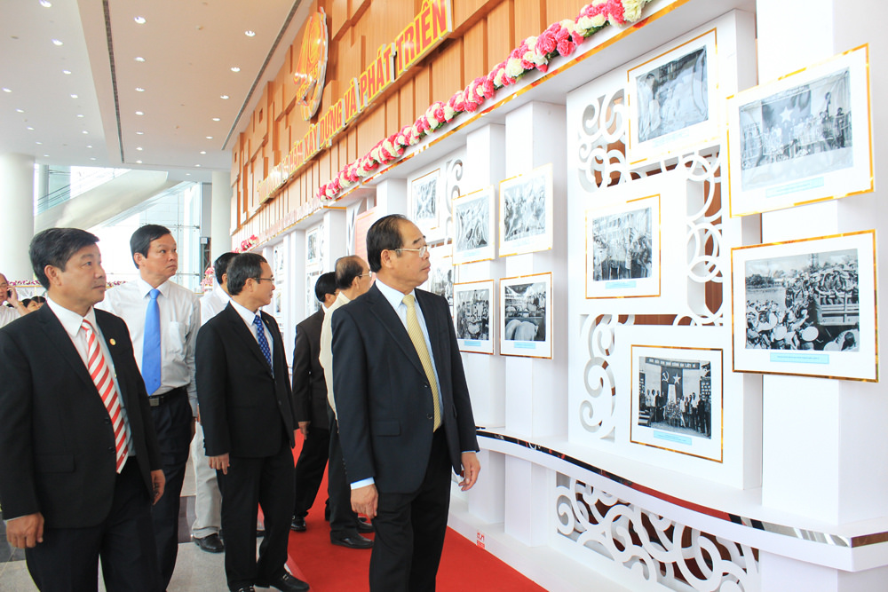

Các đại biểu tham quan một gian hàng tại triển lãm - Ảnh: Xuân Thi

Sự kiện này còn là cơ hội để các đơn vị tham dự giao lưu, trao đổi kinh nghiệm, liên kết hợp tác và tìm ra các giải pháp để cùng nhau phát triển; tạo tiền đề để thực hiện thắng lợi các nhiệm vụ chính trị mà Đảng, Nhà nước giao phó trong giai đoạn 2015-2020.
Triển lãm diễn ra từ ngày 25-4 đến hết ngày 2-5 tại Trung tâm hội nghị triển lãm tỉnh Bình Dương.
Nguồn: baobinhduong.vn

DÂN SỐ - SỨC KHỎE - MÔI TRƯỜNG

TRỊ TIỂU ĐƯỜNG BẰNG KHỔ QUA RỪNG

Khổ qua, còn gọi là mướp đắng, có rất nhiều lợi ích cho sức khỏe. Theo đông y, mướp đắng tính hàn, vị đắng, không độc, nếu được dùng thường xuyên sẽ giúp giảm các bệnh ngoài da, làm cho da dẻ mịn màng.
Theo y học hiện đại, mướp đắng có tác dụng diệt vi khuẩn và virus, chống lại các tế bào ung thư, hỗ trợ đắc lực cho bệnh nhân ung thư đang chữa bằng tia xạ. Ngoài ra, mướp đắng còn có các tác dụng dược lý sau:
- Chống các gốc tự do là nguyên nhân gây lão hóa và phát sinh các bệnh tim mạch, tăng huyết áp, rối loạn lipid máu, tổn thương thần kinh, viêm đường tiết niệu, tiểu đường...
- Tăng ôxy hóa glucose, ngăn chặn sự hấp thu glucose vào tế bào, ức chế hoạt tính các men tổng hợp glucose.
- Có tác dụng sinh học giống insulin, giúp cơ thể tăng tiết insulin, rất tốt với bệnh nhân tiểu đường tuýp 2.
Trong khi đó, khổ qua rừng rất tốt cho người bị bệnh tiểu đường. Khổ qua rừng mọc tự nhiên ở nhiều vùng rừng núi nước ta. Theo y học cổ truyền, khổ qua rừng có vị đắng, tính hàn, không độc, có tác dụng thanh nhiệt, tiêu độc, trừ phiền, trừ đờm, cắt cơn ho trong bệnh phổi...
Dân gian từ lâu đã lấy lá non khổ qua rừng làm rau ăn, toàn thân rễ lá làm thuốc trấn ban cho phụ nữ thời kỳ sinh nở. Nước sắc dây khổ qua rừng có tác dụng giải độc, dùng phòng trừ bệnh uốn ván cho phụ nữ sau khi sinh hoặc sẩy thai.
Khổ qua rừng có thể dùng cả dây, rễ, lá, quả rửa sạch, phơi khô, sắc uống. Có thể uống lâu dài, hoàn toàn không kỵ thuốc tây. Dùng cả trái khổ qua rừng chế biến nhiều món ăn càng tốt, giúp ổn định đường huyết.
Khổ qua rừng rất tốt cho sức khỏe. Gần đây, ở một số nơi, người ta đem khổ qua rừng về đồng bằng trồng thành sản phẩm thương mại như một loại sau sạch tự nhiên. Khổ qua rừng rất dễ trồng, lấy hạt về gieo tự nhiên, có nước là cây lên rất tốt. Đọt khổ qua rừng đã thành món đặc sản ở các nhà hàng. Người ta có thể chế biến lẩu cá chép, mè, diêu hồng, tôm nấu đọt khổ qua rừng. Riêng cá rô đồng nấu với đọt khổ qua rừng là món nên thuốc đặc biệt.
Các món nấu với đọt khổ qua rừng có vị đắng, ban đầu hơi khó ăn nhưng dùng quen cảm thấy ngon tuyệt. Hiện nay, chợ cũ Long Khánh, tỉnh Đồng Nai mỗi sáng đều có nhiều người bán đọt khổ qua rừng với giá hơn 15.000 đồng/kg, trong khi mỗi bó rau muống chỉ khoảng 2.000 đồng, đủ thấy “danh tiếng” của vị thuốc khổ qua rừng.
Bệnh tiểu đường rất phức tạp, người bệnh phải sống chung với nó suốt đời, kéo theo nhiều biến chứng nguy hiểm. Bệnh này có thể dùng thử thuốc nam (như khổ qua rừng, dứa, nụ vối hay vài loại thuốc khác) nhưng phải có bác sĩ chuyên khoa về tiểu đường theo dõi định kỳ, kiểm tra đường huyết. Nếu dùng thuốc nam không hiệu quả, phải sử dụng thuốc tây để kéo giảm đường huyết, sau đó dùng thuốc nam điều trị hỗ trợ.
Theo Tuổi Trẻ

THANH NIÊN VÀ NGHỀ NGHIỆP

PHỎNG VẤN XIN VIỆC: LÀM SAO TẠO THIỆN CẢM

Nhìn chung, khi nhận được lời mời phỏng vấn và khi tham gia phỏng vấn, không chỉ riêng đối với “sếp trẻ tuổi, sếp lớn tuổi” mà đối với bất kỳ nhà tuyển dụng nào, bạn cũng cần phải trang bị cho mình kiến thức sẵn có và tâm lý ổn định nhằm tạo sự tự tin cho bản thân mình.
Tuy nhiên bạn cần lưu ý thêm một vài yếu tố căn bản để giúp buổi phỏng vấn đạt được hiệu quả như bạn mong muốn:
- Đến đúng giờ: Một điều tối quan trọng là luôn đến trước giờ phỏng vấn, không được quá trễ hoặc quá sớm. Bạn cần phải chủ động chọn giờ hẹn phù hợp cho cả mình và nhà tuyển dụng.
- Nhớ tắt điện thoại di động: Phải nhớ tắt điện thoại di động khi vào phỏng vấn vì nghe điện thoại khi phỏng vấn không làm tăng giá trị của bạn hoặc làm cho người khác thấy bạn là người bận rộn. Trái lại, bạn sẽ gây ấn tượng không tốt với người phỏng vấn bạn.
- Tìm hiểu thông tin về công ty bạn sẽ tham gia phỏng vấn: đây là lợi thế cho bạn để biết rõ định hướng và trả lời câu hỏi nhà tuyển dụng tốt hơn. Điều này cũng tạo ấn tượng với nhà tuyển dụng vì bạn thể hiện thành ý khi tham gia phỏng vấn.
- Trang phục: Trang phục phù hợp cũng là vấn đề quan trọng. Ngoại hình và cách ăn mặc của bạn sẽ là điểm tạo ấn tượng đầu tiên với nhà tuyển dụng. Bạn không cần trau chuốt hoặc trang điểm quá đậm, bạn chỉ cần chọn trang phục phù hợp, nổi bật được ngoại hình và tính cách của bản thân.
- Khi kết thúc phỏng vấn, bạn cần cảm ơn nhà tuyển dụng vì đã dành cơ hội trao đổi cho hai bên.
Chỉ với khoảng thời gian rất ngắn trong buổi phỏng vấn, để thuyết phục nhà tuyển dụng không phải là một chuyện đơn giản. Muốn "ghi điểm" trong mắt nhà tuyển dụng, bạn cần chú ý những vấn đề sau:
- Phải thật bình tĩnh lắng nghe và trả lời những câu hỏi mà nhà tuyển dụng đặt ra.
- Câu trả lời của bạn phải thẳng thắn, dứt khoát và đầy đủ.
- Nên nghe nhiều hơn nói. Và khi nói thì phải chắc chắn rằng bạn nói đúng và thuyết phục.
- Không nên tạo áp lực trước và trong buổi phỏng vấn. Hãy đi phỏng vấn với một tinh thần thật thoải mái, đừng đặt nặng vấn đề thành bại. Ít nhất sau cuộc phỏng vấn, chắc chắn bạn sẽ tích lũy nhiều kinh nghiệm cho bản thân và có nhiều hiểu biết hơn về công ty, xa hơn nữa bạn có thể có mối quan hệ tốt đẹp với nhà tuyển dụng.
- Bạn phải thể hiện cho nhà tuyển dụng thấy những nhiệt huyết của bạn thông qua những mục tiêu bạn đặt ra trong tương lại. Nhà tuyển dụng chắc chắn sẽ đánh giá cao những gì bạn muốn công hiến cho công việc.
Về mức lương: đây là vấn đề khá nhạy cảm khi trao đổi. Ứng viên luôn lo lắng và phân vân không biết trả lời như thế nào cho phù hợp với cả hai bên. Để tránh rơi vào trường hợp băn khoăn không tìm ra câu trả lời, bạn nên có một sự chuẩn bị trước như sau:
- Tìm hiểu mức lương của vị trí bạn sẽ ứng tuyển ở một số công ty.
- Tìm hiểu kỹ những yêu cầu công việc mà vị trí này cần phải có.
- Bạn tự đánh giá bản thân xem có thực sự phù hợp với vị trí này hay không.
- Khi đến phỏng vấn, bạn phải thể hiện cho nhà tuyển dụng thấy bạn mong muốn được làm việc tại vị trí này như thế nào.
- Bạn nên quan tâm nhiều hơn đến những phúc lợi và cơ hội học hỏi từ vị trí ứng tuyển này hơn là quan tâm về mức lương.
- Ngoài ra, bạn cứ thẳng thắn nói lên mức lương mong muốn của bạn. Nếu bạn là một ứng viên phù hợp với vị trí tuyển dụng và có khát khao cống hiến cho công ty, chắc chắn nhà tuyển dụng sẽ cân nhắc và thỏa thuận với bạn để có thể đưa ra một mức lương phù hợp hơn.

THANH NIÊN VÀ PHÁP LUẬT

LÀM KHAI SINH CHO CON Ở ĐÂU?
Hỏi:
Tôi hiện đang thuê nhà tại TP.HCM. Xin hỏi nếu tôi chỉ có giấy khai báo tạm trú thời hạn 1 năm thì có làm giấy khai sinh cho con tôi được không? Hộ khẩu thường trú của tôi ở quê, tôi sống ở thành phố gần 10 năm nay. Xin chân thành cảm ơn.
Trả lời:
Điều 13 của Nghị định số 158/2005/NĐ-CP ngày 27 tháng 12 năm 2005 quy định về đăng ký và quản lý hộ tịch quy định về thẩm quyền đăng ký khai sinh như sau:
1. Ủy ban nhân dân xã, phường, thị trấn (sau đây gọi là Ủy ban nhân dân cấp xã), nơi cư trú của người mẹ thực hiện việc đăng ký khai sinh cho trẻ em; nếu không xác định được nơi cư trú của người mẹ, thì Ủy ban nhân dân cấp xã, nơi cư trú của người cha thực hiện việc đăng ký khai sinh.
2. Trong trường hợp không xác định được nơi cư trú của người mẹ và người cha, thì Ủy ban nhân dân cấp xã, nơi trẻ em đang sinh sống trên thực tế thực hiện việc đăng ký khai sinh.
3. Việc đăng ký khai sinh cho trẻ em bị bỏ rơi được thực hiện tại Ủy ban nhân dân cấp xã, nơi cư trú của người đang tạm thời nuôi dưỡng hoặc nơi có trụ sở của tổ chức đang tạm thời nuôi dưỡng trẻ em đó”.
Theo quy định nêu trên thì việc xác định nơi đăng ký khai sinh của trẻ được xác định như sau:
- Trước hết, thẩm quyền đăng ký khai sinh được xác định là Uỷ ban nhân dân cấp xã, nơi người mẹ có hộ khẩu thường trú; nếu người mẹ không có nơi đăng ký hộ khẩu thường trú thì đăng ký tại Uỷ ban nhân dân cấp xã nơi người mẹ đăng ký tạm trú có thời hạn;
- Trong trường hợp không xác định được nơi thường trú hoặc tạm trú của người mẹ thì mới được đăng ký khai sinh cho trẻ tại Uỷ ban nhân dân cấp xã, nơi người cha có hộ khẩu thường trú hoặc tạm trú có thời hạn;
- Trường hợp không xác định được nơi thường trú hoặc tạm trú của cả người cha và người mẹ thì mới được đăng ký khai sinh cho trẻ tại nơi trẻ đang sinh sống thực tế.
Với trường hợp của bạn, việc khai sinh cho con của bạn sẽ được tiến hành tại Ủy ban nhân dân xã, nơi bạn đăng ký hộ khẩu thường trú.
Nguồn: Trang thông tin hỏi đáp và tư vấn pháp luật
BÀI HÁT THANH NIÊN


ĐẤT NƯỚC TRỌN NIỀM VUI

Ta đi trong muôn ánh sao vàng, rừng cờ tung bay!
Rộn ràng bao mê say những bước chân dồn về đây.
Sài Gòn ơi!
Vững tin đã bao năm rồi một ngày vui giải phóng.
Ta nghe vang như tiếng Bác Hồ dậy từ non sông!
Rạo rực sao hôm nay, Bác vui với hội toàn dân.
Thành Đồng ơi!
Sắt son đã vang khải hoàn.
Ôi! hạnh phúc vô biên!
Hát nữa đi em, những lời yêu thương.
Hò ơ...ớ hò...ớ hò...ớ hò....
Hội toàn thắng náo nức đất nước,
Ta muốn bay lên, say ngắm sông núi hiên ngang,
Ta muốn reo vang, hát ca muôn đời Việt Nam, Tổ quốc anh hùng!
Ôi quê hương dẫu bao lần giặc phá điêu tàn mà vẫn ngoan cường
Giành một ngày toàn thắng.
Đẹp quá!
Đời rực sáng những ánh mắt lấp lánh,
Ta muốn ôm hôn mỗi tấc đất quê hương,
ta muốn ca vang bước chân những người chiến sĩ giải phóng kiên cường!
Đêm hoa đăng, những môi cười là bó hoa đời tươi thắm tuyệt vời,
Đẹp niềm tin mãi mãi Tổ Quốc muôn đời,
Trọn vẹn cả non sông thống nhất Rạng rỡ Việt Nam.
GÓC THƯ GIÃN

* Truyện cười: AI NỊNH AI?

Một anh nhà giàu hỏi người nghèo:
- Tôi giàu anh có nịnh tôi không?
Người nghèo:
- Ông giàu mắc mớ gì đến tôi mà tôi phải nịnh ông?
Nhà giàu:
- Nếu tôi cho anh nửa gia tài, anh có nịnh tôi không?
Người nghèo:
- Lúc đó tôi giàu bằng ông rồi việc gì tôi phải nịnh ông.
Nhà giàu:
- Nếu tôi cho anh cả gia tài, anh có nịnh tôi không?
Người nghèo:
- Chắc chắn lúc đó ông phải nịnh tôi.
Nguồn: truyencuoi.com

* Món ngon mỗi ngày

ĐẬU RỒNG XÀO TÉP



1. Nguyên liệu
- Đậu rồng: 200g
- Tép: 100g
- Trứng gà: 2 quả
- Hành lá: 2 cây
- Ngò rí: 1 cây
- Ớt sừng: 3 lát
- Muối, tiêu, nước mắm, dầu ăn
- Nước tương
- Bột ngọt
2. Sơ chế
- Đậu rồng tước bỏ chỉ xơ, rửa sạch, cắt xéo dày 1cm. Hành lá phần đầu trắng đập dập, để riêng, phần lá cắt khúc dài 4cm. Ngò rí rửa sạch, để ráo. Trứng gà đánh tan, nêm 1 ít nước mắm, 1 ít tiêu, 1/4 m bột ngọt AJI-NO-MOTO®, khuấy đều rồi cho hành lá vào.
3. Xào
- Phi thơm dầu hành đập dập, cho tép vào xào, cho đậu rồng vào xào gần chín, nêm 1 ít muối, trứng vào xào để trứng tơi thành từng mảng mỏng bám vào đậu rồng, xào chín, tắt bếp.
4. Cách dùng
- Cho đậu rồng xào tép ra dĩa, răc thêm tiêu, cho ngò rí lên trên, ăn nóng với cơm trắng, chấm kèm nước tương LISA và ớt cắt lát.

Mách nhỏ: Cắt đậu rồng dày 1cm khi xào sẽ giữ được độ giòn nhiều hơn. Nên chọn đậu rồng suôn đều có màu xanh đậm sẽ ít xơ hơn đậu rồng già.

NGHỆ THUẬT SỐNG

TÔI BIẾT 20 NĂM NỮA…BẠN SẼ HỐI TIẾC ĐIỀU GÌ

Tôi đã trải qua rất nhiều điều không may trong cuộc sống và giờ ở lứa tuổi gần đất xa trời, tôi cũng như bao người khác lại ước gì. Và tôi biết những bạn trẻ đang ở tuổi 20, 30 bây giờ, sau hai mươi năm nữa họ sẽ lại nói câu “Ước gì, giá như…”
Ở những giây phút tồn tại cuối cùng của cuộc đời, con người ta mới nhận ra rằng mình thật ngu ngốc khi đã không làm những công việc đơn giản như thế. Những điều tưởng chừng như nhỏ nhoi nhưng lại vô cùng giá trị đã bị chúng ta bỏ quên mà thay vào đó là những tham vọng theo tiếng gọi của vật chất.
Bạn có biết khi trên cơ thể còn vương lại những nhịp thở cuối cùng, con người ta sẽ hối tiếc và trăn trở về những điều gì nhất không? Nếu bạn biết được những điều này, bạn sẽ có thể thực hiện nó ngay tư bây giờ để không phải dẫm lên con đường cũ của họ. Thay vào đó, bạn sẽ mãn nguyện nhắm mắt đi về thế Giới bên kia khi số mệnh của mình kết thúc.

Những hối tiếc cuối đời
Nhiều năm chăm sóc và gần gũi những bệnh nhân nặng ở giai đoạn cuối, nữ y tá Bronnie Ware (người Australia) được nghe họ kể về những điều trăn trở hay hối tiếc vì đã không làm được khi còn khoẻ mạnh. Tất cả ký ức từ những cuộc trò chuyện trên được Bronnie đưa vào cuốn sách vừa xuất bản mang tên “The top five regrets of the dying” (tạm dịch là “năm điều tiếc nuối nhất của người đang hấp hối“). Trong đó, nữ y tá diễn tả rất cặn kẽ về những điều mà người ta phải đối diện khi ở vào giai đoạn cuối cuộc đời. Qua đó mỗi người cũng chúng ta có thể học hỏi và rút kinh nghiệm.
Sau đây là 5 điều hối tiếc phổ biến nhất, mà đa phần người ta đều nói rằng họ muốn thay đổi nó nếu như được lựa chọn lại:

1. “Tôi ước gì đủ can đảm để bày tỏ cảm xúc của mình”:
“Nhiều người luôn kìm nén cảm xúc của mình chỉ vì muốn ‘dĩ hoà vi quý’ với mọi người. Hệ quả là họ phải sống một cuộc sống tầm thường và không trở thành người như họ thực sự mong muốn. Nhiều người vì thế mà bị ức chế, phẫn uất dẫn đến bệnh tật”.

2. “Ước gì tôi đã để bản thân mình được sống hạnh phúc hơn”:
“Đây là nỗi hối tiếc phổ biến. Thật ngạc nhiên bởi nhiều người đã không nhận ra điều này rằng, cuối cùng hạnh phúc là một sự lựa chọn. Họ bị mắc kẹt trong những khuôn mẫu và thói quen cũ, nó tạo cho họ cảm giác ‘thoải mái’ giả tạo. Nỗi sợ hãi phải thay đổi bản thân khiến họ phải sống giả vờ với người khác cũng như với chính bản thân họ”.

3. “Tôi ước gì mình đã không làm việc quá cật lực”:
“Đây là điều được thổ lộ từ những nam bệnh nhân mà tôi đã từng chăm sóc. Họ đã bỏ lỡ tuổi trẻ của con cái cũng như mối tương quan vợ chồng. Mặc dù các nữ bệnh nhân cũng nói về điều này nhưng hầu hết họ thuộc thế hệ cũ, thời mà phụ nữ không phải là người trụ cột gia đình. Trong khi đó tất cả những nam bệnh nhân mà tôi chăm sóc đều giãi bày sự hối hận sâu sắc vì đã bị cuốn vào vòng xoáy công việc để mưu sinh”.

4. “Ước chi tôi có đủ can đảm để sống một cuộc đời đúng nghĩa là của mình chứ không phải là cuộc đời mà mọi người mong muốn cho tôi”.
Lý giải về điều này, tác giả viết: “Đây là điều hối tiếc nhất của tất cả mọi người. Khi mà con người ta nhận ra rằng cuộc đời mình sắp kết thúc và nhìn lại rõ ràng mọi thứ đã qua. Thật dễ dàng nhận ra cả một nửa những ước mơ ấy vẫn chưa thực hiện được cho đến khi phải nhắm mắt xuôi tay cho dù bản thân họ đã lựa chọn như thế. Sức khỏe mang lại sự tự do nhưng chỉ có ít người nhận ra cho tới khi nó mất đi”.

5. “Giá như tôi ước vẫn giữ được liên lạc với bạn bè của mình”:
Theo Bronnie, thông thường người ta không nhận ra tầm quan trọng và giá trị thực sự của những người bạn cũ cho đến thời điểm vài tuần lễ trước khi chết, song lúc đó thì họ không thể tìm lại được nữa. “Nhiều người đã quá mải mê vun vén cho cuộc sống riêng của mình mà quên đi mối dây giao kết với bạn bè. Cũng có nhiều người hối hận sâu sắc vì đã không dành thêm thời gian và những nỗ lực đáng có cho bạn bè. Tất cả họ đều nhớ đến bạn bè khi sắp lìa đời“, tác giả cuốn sách viết.
Bạn thấy mình có đang làm những việc mà chính họ đang hối tiếc không? Nếu có thì bạn hãy tự cảm thấy hạnh phúc vì mình đã được biết đến những thông tin này từ cô y tá đầy tình người nhé! Rồi ngay sau đó, bạn hãy giúp chính mình thoát khỏi những sai lầm đó để bạn không phải lặp lại những điều hối tiếc như họ.
Và khi cuốn sách này ra đời, những đọc giả của chúng đã thật cảm động để đưa ra những lời từ trái tim. Dạo quanh những blog của những đọc giả của cuốn sách này, chúng tôi bắt gặp được một bài viết thật ý nghĩa và sâu sắc như sau:
Cuộc đời là của chúng ta và chỉ mỗi người mới biết được mình cần gì từ cuộc sống. 18 tuổi chúng ta đứng giữa những lựa chọn khác nhau của cuộc đời, những ngã rẽ, những quyết định khiến không ít người trong số chúng ta phải kiên quyết mới giành được quyền quyết định.
Một người ca sỹ hát rong đã nói với vị linh mục rằng: Cả đời con đã dùng tiếng hát để nuôi dưỡng 6 đứa con của con và ao ước lớn nhất của cuộc đời là đi khắp nước Mỹ để biểu diễn những bài ca yêu thích và con đã làm được! Thế nên con chẳng có gì đế nuối tiếc cả! Sống và làm những việc bạn muốn đo chính là cách để sống không phải hối tiếc bất cứ điều gì!
Biết rằng sẽ rất lâu mới làm được những điều mình muốn, nhưng tôi sẽ không từ bỏ ước mơ và niềm đam mê của mình. Bởi vì một khi không còn chúng cuộc sống của tôi sẽ không còn ý nghĩa! Thế nên tôi sẽ sống và làm tất cả những gì mình muốn để sống một cuộc đời không hối tiếc! Bởi vì tôi chỉ có duy nhất một lần được sống là chính tôi!
Không phải ai cũng ý thức được điều này để sống một cuộc đời không hối tiếc! Nhiều người khi sắp từ giã cuộc đời vẫn còn nuối tiếc bởi vì họ đã sống một cuộc đời vô vị và nhạt nhẽo như thế! Tại sao khi còn khỏe mạnh không sống với những điều mình muốn để lúc bấy giờ phải ngồi hối tiếc!

